Тема «День Победы»

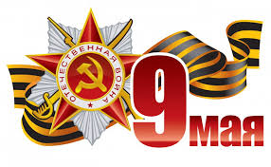
Расскажите ребенку о том, какой праздник отмечают в нашей стране 9 мая и почему он называется «День Победы».
Расскажите о героях Великой Отечественной войны, рассмотрите иллюстрации в книгах.
Вспомните,кто из членов вашей семьи принимал участие в Великой Отечественной войне, покажите ребенку фотографии родственников.

ЛОГОПЕДИЧЕСКИЕ ПЯТИМИНУТКИ

1) Подберите с ребёнком синонимы к словам: смелый - храбрый, отважный, геройский.
2) Подберите антонимы: смелый - трусливый.
3) Подберите родственные слова: герой - геройский, героический ...; защита - защитник, защищать, защищенный.
4) Объясните ребенку значение слов и словосочетаний «подвиг», «победа», «героический поступок», «защитник», «ветеран»; объяснить пословицу «Мир строит, а война разрушает».

Текст для пересказа

НАШЕ ОТЕЧЕСТВО
Наше отечество, наша Родина — матушка Россия. Отечеством мы зовем Россию потому, что в ней жили наши отцы и деды. Родиной мы зовем ее потому, что в ней мы родились, а матерью — потому, что она вскормила нас своим хлебом, вспоила своими водами, выучила своему языку. Много есть на свете и кроме России всяких хороших государств, но одна у человека родная мать, одна у него и Родина.
По К. Д. Ушинскому

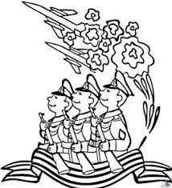

Выучите вместе с детьми

Пословицы и поговорки
Всякому мила своя сторона.
Человек без родины — соловей без песни.
Любовь к родине на огне не горит и на воде не тонет.
Родина — мать, умей за нее постоять.
Для родины своей ни сна, ни жизни не жалей.
Глупа та птица, которой гнездо свое не мило.

Чистоговорка
Жура-Жура-Журавель!
Облетел он сто земель.
Облетел, обходил,
Крылья, ноги натрудил.

Мы спросили журавля:
«Где же лучшая земля?»
Отвечал он, пролетая:
«Лучше нет родного края!»
П. Воронько

